# C:\Users\mur51\Pictures\img-250115151939-001.jpg

# Содержание программы

1. Пояснительная записка.
2. Результаты освоения программы внеурочной деятельности.
3. Содержание программы внеурочной деятельности с указанием форм организации и видов деятельности.
4. Тематическое планирование.

# Пояснительная записка.

Данная программа позволяет решать задачи физического воспитания детей и подростков, формируя у них целостное представление о физической культуре и ее возможностях, влияющих на повышение работоспособности и физической активности, сохранение и укрепление здоровья, а главное — на воспитание личности, способной к самостоятельной, творческой деятельности.

Программа создана на основе курса обучения игре в лазертаг. Технические приемы, тактические действия и игра в лазертаг имеют большие возможности для формирования жизненно важных двигательных навыков, развития физических способностей и морально- волевых качеств. Программа рассчитана на 136 часов в год в 6-9 классах

Игра в лазертаг направлена на всестороннее физическое развитие и способствует совершенствованию многих необходимых в жизни двигательных и морально-волевых качеств личности.

*Цель* программы – углубленное изучение спортивной игры лазертаг Основными *задачами* программы являются:

* + укрепления здоровья;
  + содействие правильному физическому развитию;
  + обеспечение занятости детей и подростков в свободное время;
  + приобретение необходимых теоретических знаний;
  + овладение основными приёмами техники и тактики игры;
  + воспитание воли, смелости, настойчивости, дисциплинированности, коллективизма, чувства дружбы;
  + овладение организаторскими навыками;
  + повышение специальной, физической, тактической подготовки по лазертагу

# Результаты освоения программы внеурочной деятельности

*Личностные результаты:*

* ориентация на успех в учебной деятельности и понимание его причин:
* способность к самооценке на основе критерия успешной деятельности:
* активно включаться в общение и взаимодействие со сверстниками на принципах уважения и доброжелательности, взаимопомощи и сопереживания;
* проявление дисциплинированности, трудолюбия и упорства в достижении поставленных целей:
* освоение моральных норм помощи тем. кто в ней нуждается, готовности принять на себя ответственность;
* развитие мотивации достижения и готовности к преодолению трудностей на основе конструктивных стратегий совладения и умения мобилизовать свои личностные и физические ресурсы стрессоустойчивости:
* освоение правил здорового и безопасного образа жизни:

*Метапредметные результаты:*

*Познавательные:*

* добывать новые знания: находить дополнительную информацию по содержанию курса, используя дополнительную литературу, свой жизненный опыт:
* перерабатывать полученную информацию, делать выводы;
* устанавливать причинно-следственные связи.

*Регулятивные:*

* самостоятельно планировать, регулировать, контролировать и оценивать свои действия:
* планировать общую цель и пути ее достижения;
* конструктивно разрешать конфликты;
* осуществлять взаимоконтроль:
* оценивать собственное поведение и поведение партнёра и вносить необходимые коррективы;
* принимать и сохранять учебную задачу;
* планировать свои действия в соответствии с поставленной задачей и условиями её реализации;
* учитывать установленные правила в планировании и контроле способа решения:
* адекватно воспринимать предложения и оценку учителей, товарищей, родителей и других людей:
* различать способ и результат действия;
* вносить необходимые коррективы в действие после его завершения на основе его оценки и учёта характера сделанных ошибок, использовать предложения и оценки для создания нового, более совершенного результата.

*Коммуникативные:*

* взаимодействовать, ориентироваться на партнёра, сотрудничать и кооперироваться:
* адекватно использовать коммуникативные средства для решения различных коммуникативных задач;
* допускать возможность существования у людей различных точек зрения, в том числе не совпадающих с его собственной, и ориентироваться на позицию партнёра в общении и взаимодействии;
* учитывать разные мнения и стремиться к координации различных позиций в сотрудничестве;
* формулировать собственное мнение и позицию;
* договариваться и приходить к общему решению в совместной деятельности, в том числе в ситуации столкновения интересов:
* совместно договариваться о правилах общения и поведения и следовать им;
* учиться выполнять различные роли в команде

*Предметные результаты:*

* правила безопасного поведения на площадке;
* порядок обращения с оружием;
* сигналы во время стрельб;
* терминологию избранной игры;
* правила и организацию проведения соревнований по лазертагу;
* технику безопасности при проведении соревнований и занятий;

# Содержание курса внеурочной деятельности

**с указанием форм организации и видов деятельности**

При разработке программы «Лазертаг» были использованы материалы:

• Солодов Д.В. Методические материалы по виду спорта

«Спортивный Лазертаг». Основы спортивной тренировки - РОО «СЛСО» - 2020 г. – 114 с.

• Типовые правила вида спорта «Лазертаг»/ [Электронный источник]. URL: <https://dobey.ru/blog/?tipovye-pravila-vida-sporta-lazertag>

Лазертаг- (лазертег, от англ. laser — лазер, и tag — метка) — командная военно-тактическая игра с использованием безопасного лазерного оружия и сенсоров, фиксирующих попадания, проходящая в реальном времени, сориентированная на поражение противника или специальных сценарных приспособлений (баз, контрольных точек и т.д.) с помощью макета оружия, с вмонтированным в него излучателем инфракрасного импульса.

В России действует общественная некоммерческая организация Федерация лазертага России, которая представлена в 57 регионах страны. Её цели — популяризация физической культуры и спорта, развитие спортивного лазертага.

Данная программа отличается от других тем, что основой подготовки занимающихся в секции является не только технико–тактическая подготовка, но и общефизическая подготовка, направленная на более высокий показатель физического развития школьников.

Продолжительность занятий определяется их интенсивностью. Выполнение нормативного объема учебного времени достигается сложением времени учебных занятий и затратами времени на соревновательную деятельность по пулевой стрельбе в школе и вне ее.

Теоретическая подготовка включает вопросы истории и современного состояния стрельбы, оружия, правил соревнований по лазертагу, техники безопасности, а также вопросы, связанные с гигиеническими требованиями.

Решаются определённые задачи: обеспечение всесторонней физической подготовки с преимущественным развитием быстроты, ловкости и координации движений; овладение тактическими приёмам, и основами индивидуальной, групповой и командной тактики игры; освоение процесса игры в соответствии с правилами; участие в межшкольных соревнованиях по лазертагу; изучение элементарных теоретических сведений о технике и тактике игры. Изучение теоретического материала осуществляется в форме 10 – 15- минутных бесед, которые проводятся, как правило, в начале занятий (как часть комплексного занятия). Кроме того, теоретические сведения сообщаются детям в процессе проведения практических занятий.

Почему именно лазертаг должен стать «плацдармом» для возрождения военно-патриотического воспитания в школах? Игра интересна школьникам. Да, именно применение в Лазертаге современных технологий, в том числе компьютерных, помогут сломить сопротивление детей, привыкших жить в сети. Только лазертаг позволит им пережить все виртуальные эмоции вживую и развиваться по настоящему. Оборудование для лазертага очень похоже на настоящее. Для многих моделей вообще используется ММГ-самые настоящие корпуса боевого оружия, в которые вмонтировали электронику. Это значит, что ребенок, играя в лазертаг, получает реальные представления о боевом оружии. Электроника, использующаяся в лазертаге, исключает возможность жульничать. Лазертаг в отличие от пейнтбола или страйкбола, совершенно безопасен, а поэтому прекрасно подходит для военного воспитания школьников всех возрастов. И тренерам или учителям не нужно будет ежеминутно следить за тем, чтобы кто-нибудь не снял защитное снаряжение, так как для лазертага вообще не нужно защитное снаряжение. Простота в организации. Играть можно где угодно, хоть в спортзале или на школьном стадионе. Никаких ограждений не нужно-лазертаг безопасен и для игроков и для прохожих.

В в\д привлекаются дети в возрасте 11-15 лет.

Количество занимающихся – 10 человек.

Целью занятий являются: разносторонняя подготовка и овладение рациональной техникой; приобретение знаний, умений необходимых игрокам; воспитание трудолюбия, дисциплины, взаимопомощи, чувства коллективизма. Актуальность программы состоит в том, что в настоящее время значительная часть школьников занимается физическими упражнениями лишь на уроках физической культуры. Слабая физическая подготовка не позволяет им сдавать учебные нормативы по физической культуре в школе.

Руководитель, наряду с новым обязательно включает в занятия упражнения, приёмы техники и тактики игры из ранее усвоенного учебного материала для его закрепления и совершенствования.

Большинство практических занятий проводятся на территории спортивного зала. В теплое время занятия проводятся на открытом воздухе при температуре от +10° С в сухую погоду.

**Ожидаемые результаты:**

• Повышение уровня физической подготовки воспитанников,

• Освоение ими основ индивидуальной, групповой и командной тактики игры,

• Укрепление дисциплины, взаимопомощи, чувства коллективизма.

Итоги годовой работы будут подводиться на основании результатов контрольных занятий. Занятия будут проведены в форме командных соревнований, в которых оценивается как общий командный результат, так и результат каждого игрока отдельно.

**Учебно-тематический план дополнительной общеразвивающей программы физкультурно-спортивной направленности «Спортивный лазертаг»**

**Учебный план (по модулям)**

|  |  |  |  |  |
| --- | --- | --- | --- | --- |
| **№ п/п** | **Наименование модулей, тем** | **Всего**  **часов** | **Теория** | **Практика** |
| **Модуль 1** | Теоретическая  подготовка | 1 | 1 | - |
| **Модуль 2** | Общая и специальная  физическая подготовка | 1 | - | 1 |
| **Модуль 3** | Техническая  подготовка | 2 | - | 2 |
| **Модуль 4** | Тактическая  подготовка | 4 | - | 4 |
| **Модуль 5** | Игровая подготовка | 26 | - | 26 |
| **Итого** |  | 34 | 1 | 33 |

**Учебно-тематический план**

|  |  |  |  |  |
| --- | --- | --- | --- | --- |
| **№ п/п** | **Наименование модулей, тем** | **Всего часов** | **Теория** | **Практика** |
|  | **Модуль 1. Теоретическая подготовка** | **1** | **1** | **-** |
|  | Лазертаг, его история и предназначение  Оборудование в  спортивном лазертаге | 1 | 1 | - |
|  | **Модуль 2. Общая и специальная**  **физическая подготовка** | **1** | **-** | **1** |
| **2.1** | Общеразвивающие  упражнения. Разминка перед игрой | 1 | - | 1 |
|  | **Модуль 3. Техническая подготовка** | **2** | **-** | **2** |
| **3.1** | Уходы/выходы | 1 | - | 1 |
| **3.2** | Стрельба по мишени | 1 | - | 1 |
|  | **Модуль 4. Тактическая**  **подготовка** | **2** | **-** | **2** |
| **4.1** | Тактики ведения боя в позиции нападения | 1 | - | 1 |
| **4.2** | Тактика ведения боя в  позиции защиты | 1 | - | 1 |
|  | **Модуль 5. Игровая**  **подготовка** | **26** | **-** | **26** |
| **5.1** | Игровой режим: Захват контрольной точки | 4 | - | 4 |
| **5.2** | Игровой режим: Захват Флага | 4 | - | 4 |
| **5.3** | Игровой режим: «Team Deathmatch» | 4 | - | 4 |
| **5.4** | Игровой режим: Последний герой | 4 | - | 4 |
| **5.5** | Игровой режим: Телохранитель | 4 | - | 4 |
| **5.6** | Игровой режим: Терминатор | 4 | - | 4 |
| **5.7** | Итоговая игра | 2 | - | 2 |
| **Итого** |  | **34** | **1** | **33** |

**Содержание программы**

**Модуль 1. Теоретическая подготовка**

*Цель модуля:* Формирование у обучающихся понимания что такое «Лазертаг»

*Результаты освоения модуля:*

учащиеся будут знать:

* правила техники безопасности во время занятий;
* принципы работы лазертаг-оборудования;
* основные правила игры

*Содержание модуля*

* 1. **Лазертаг. Оборудование в лазертаге**

*Теория:* Знакомство с тем, что такое лазертаг. Краткое знакомство с принципом работы лазертаг-оборудования. Преимущества, возможности и перспективы лазертага. Основные события и вехи развития мировой лазертаг индустрии.

* 1. **Изучение правил игры в лазертаг. Техника безопасности**

*Теория:* Правила поведения и соблюдение техники безопасности на занятиях на спортивной площадке. Требования по технике безопасности в работе с личным и групповым снаряжением. Изучение правил игры в лазертаг. Первичное знакомство с основными сценариями игры.

**Учебно-методическое обеспечение модуля**

**Формы занятий:** учебное занятие

**Методы:** информационно-рецептивный

**Дидактический материал и ТСО**: мультимедийная аппаратура, презентации, лазертаг-оборудование.

**Модуль 2. Общая и специальная физическая подготовка**

*Цель модуля:* Повышение уровня физической подготовленности, развитие двигательных способностей

*Результаты освоения модуля:*

у обучающихся будут развиты (сформированы):

* + мотивация к сохранению здоровья, систематическим занятиям спорта;
  + навыки выполнения физических упражнений различной направленности

*Содержание модуля*

* 1. **Общеразвивающие упражнения**

*Практика:*

1. Разминка конечностей, ходьба по кругу в колоне; бег по кругу, передвижение правым и левым боком вперед, движение спиной вперед, бег с ускорением; круговые и маховые движения руками и ногами, круговые и наклонные движения туловищем и головой; упражнения на гибкость, растяжку и формирование правильной осанки, кувырки вперед и назад; отжимание на кулаках, приседание с выпрыгиванием, пресс, челночный бег, прыжки в длину с места, 6-минутный бег, подтягивание из виса.
2. Упражнения для развития быстроты, выносливости, силы, гибкости
   1. **Разминка перед игрой**

*Практика:*

1. Индивидуальная разминка за пределами игровой площадки или на запасном поле (ходьба, бег, упражнение для ног, туловища, рук, на растяжение мышц и улучшения подвижности двигательного аппарата). Для возбужденного игрока разминка программируется более длительной, спокойной, а для флегматичного вводятся темповые, эмоциональные упражнения.
2. Групповая разминка с тагерами за пределами игровой площадки или на запасном поле (стрельба по мишени, стрельба в движении с уходами и выходами из-за укрытия).
3. Разминка на игровой площадке перед началом игры:

а) для полевых игроков:

И.П. *–* две группы в колонну по одному (голова колонны в 10 - 12 м от КТ, интервал 5 - 6 м). Обе колонны работают на одну КТ. Захват КТ с уходом в конец другой колонны после этого;

Г.П. - то же построение, но парами. Захват КТ производится правым спортсменом при скрестном перемещении. После захвата уход в конец противоположной колоны;

И.П. *–* две колонны стоят лицом к базе противника. На дистанции 6 - 8 шагов, впереди стоящие начинают движение в сторону базы противника лесенкой (зигзагом), поражая мишень. Упражнение выполняется потоком во встречных колоннах с уходом в конец противоположной колонны.

б) для защиты:

И.П. *–* один защитник стоит на базе, другой на противоположной базе.

Игра в «мишень»;

И.П. *–* то же, защитник перемещается по своей линии обороны, второй играет в «мишень», затем меняются;

Смена защитников происходит произвольно.

в) для нападающих:

И.П. *–* нападающие на базе, готовность к разбежке. Вторая половина игроков размещается на расстоянии 20-25 метров. По команде тренера игроки производят разворот и поражение размещенных на поле игроков. 5-7 повторений, каждый раз игроки меняют позицию.

И.П. *–* полевые игроки располагаются вдоль линии защиты в руках. Стрельба ведется потоком по центральной мишени, начиная с левого угла до правого угла;

И.П. *–* то же, но стрельба ведется с разных направлений

(с левого угла - с правого угла, с левого полусреднего *–* с правого полусреднего, с центра, с линии);

И.П. *–* игроки располагаются по своим игровым местам. Стрельба ведется по центральной мишени со своих игровых мест.

**Учебно-методическое обеспечение модуля**

**Формы занятий:** учебно-тренировочное занятие

**Методы:** репродуктивный метод, частично-поисковый

**Дидактический материал и ТСО**: спортивный зал, спортивный инвентарь

**Модуль 3. Техническая подготовка**

*Цель модуля:* Овладение техническими приемами, и основами индивидуальной, групповой и командной тактики игры

*Результаты освоения модуля:*

будут *уметь:*

Выполнять основные тактические приемы

*Содержание модуля*

**3.1.Уходы/выходы**

*Практика:* Уходы, выходы. Передвижение в двойках, тройках по полигону, перебежки, использование естественных укрытий, принцип огневой поддержки и прикрытия союзников.

**3.2.Стрельба по мишени**

*Практика:*

Освоение элементов техники выполнения выстрела:

* + изготовка (в избранном упражнении), вкладка или вскидка, прицеливание (однообразное накладывание головы), поводка при выполнении выстрелов по мишеням: прямым, левым, правым с разными углами возвышения и прямым, левым и правым с разными боковыми углами в соответствии схемам (таблицам)
  + поводка при выполнении выстрелов на разных стрелковых местах, начиная с простого, по мере освоения постепенный переход к более сложным,

- управление спуском в движении, дыхание.

1. Выполнение выстрелов в «районе колебаний».
2. Выполнение выстрелов в «зоне поражения»
3. Работа со спортивным и специальным оборудованием

**Учебно-методическое обеспечение модуля**

**Формы занятий:** учебно -тренировочное занятие

**Методы:** репродуктивный метод, частично-поисковый

**Дидактический материал и ТСО**: Лазертаг оборудование (таггеры, контрольные точки)

**Модуль 4. Тактическая подготовка**

*Цель модуля:* Овладение техническими приемами, и основами индивидуальной, групповой и командной тактики игры

*Результаты освоения модуля:*

будут *уметь:* Выполнять основные тактические приемы

*Содержание модуля*

**4.1 Тактики ведения боя в позиции нападения**

*Практика*: тактики ведения боя в позиции нападения, правила прохождения препятствий, передвижение, использование укрытий. Быстрый прорыв (отрыв). Позиционное нападение. Групповые действия в нападении

**4.2 Тактика ведения боя в позиции защиты**

*Практика*: тактики ведения боя в позиции защиты, личная защита, зонная защита, смешанная защита. Групповые действия в защите

**Учебно-методическое обеспечение модуля**

**Формы занятий:** учебно-тренировочное занятие

**Методы:** репродуктивный метод, частично-поисковый

**Дидактический материал и ТСО**: Лазертаг оборудование (таггеры, контрольные точки)

**Модуль 5. Игровая подготовка**

*Цель модуля:* Овладение техническими и тактическими приемами, и основами индивидуальной, групповой и командной тактики игры

*Результаты освоения модуля:*

будут *уметь:* Вести игру по различным сценариям, применяя соответствующие им тактические приемы

*Содержание модуля*

* 1. **Игровой режим: Захват контрольной точки**

*Практика:* учебно-тренировочные игры. Захват контрольной точки – это основной игровой режим. Игра базируется на захвате и удержании контрольной точки. Нападение: контрольная точка захватывается, когда на ней кто-то стоит. Скорость захвата напрямую зависит от того, сколько игроков нападающей команды

* 1. **Игровой режим: Захват Флага**

*Практика:* учебно-тренировочные игры. Захват Флага - задача: игроки делятся на две команды и занимают на территории свое расположение, кроме этого каждая команда получает Флаг, который она должна беречь и не дать сопернику захватить его. Флаг устанавливается на условной базе. Требуется пробраться на территорию противника, забрать их Флаг и принести на свою базу. Если игрока, несущего флаг убивают, он должен оставить Флаг на месте где его «убили» и выйти из игры. Флаг своей команды брать нельзя.

Цель: Захватить Флаг противника и принести его на базу быстрее, чем это сделает команда соперников.

* 1. **Игровой режим: «Team Deathmatch»**

*Практика:* учебно-тренировочные игры. Команде приказано провести боевую операцию, целью которой является обнаружение и уничтожение отряда соперника. Правила: • После виртуальной поражения игрок ожидает окончание раунда в условленном месте; • Побеждает та команда, которой удалось полностью уничтожить отряд соперника если по истечении отведенного на раунд времени в обеих командах еще остались «живые» бойцы, инструктор (судья) подает предупредительный сигнал. Это означает, что до конца раунда осталась одна минута, по окончании которой битву выигрывает та команда, у которой «в живых» осталось больше игроков.

* 1. **Игровой режим: Последний герой**

*Практика:* учебно-тренировочные игры. Игра - каждый сам за себя. Всем игрокам дается 2 минуты, чтобы они заняли позиции на полигоне. По сигналу судьи - инструктора начинается бой. Когда останутся 3 последних бойца, инструктор поставит контрольную точку. Победит тот, кто первый захватит контрольную точку или «поразит» двух оставшихся противника.

* 1. **Игровой режим: Телохранитель**

*Практика:* учебно-тренировочные игры. Участники разбиваются на команды. Задача одной команды: доставить VIP-персону из пункта «А» в пункт «В». Задача другой команды: «поразить» или захватить (в зависимости от пожеланий участников) VIP-персону. Игроки в данном сценарии не могут возрождаться с помощью аптечки или аналогичных девайсов.

* 1. **Игровой режим: Терминатор**

*Практика:* учебно-тренировочные игры. Один из игроков получает звание «Терминатора и занимает произвольное место на полигоне. Остальные игроки начинают охоту на Терминатора с базы. Задача команды

уничтожить одиночку. Цель Терминатора выжить и ликвидировать охотников. Терминатор имеет много жизней. Команде необходимо продумать стратегию и действовать сообща. Терминатору необходимо найти наиболее выигрышное место на полигоне.

* 1. **Итоговая игра**

*Практика:* Повторный разбор основ тактических действий в различных сценариях игры. Инструктаж по технике безопасности: правила поведения на полигоне, правила обращения с таггером, игровая этика. Игра по различным игровым сценариям.

**Система оценки результатов освоения программы «Лазертаг»**

В процессе занятий на разных этапах реализации программы проводятся различные виды контроля, направленные на оценку уровня усвоения материала, и возможную корректировку программы на основании полученных данных.

*Текущий контроль* проводится в рамках занятий и осуществляется посредством наблюдения за успехами каждого занимающегося. Также текущий контроль осуществляется во время проведения учебно- тренировочных игр.

*Промежуточный контроль* проводится по окончанию изучения каждой темы в виде контрольных учебно-тренировочных игр.

В качестве *итогового контроля* проводятся игры, включающие в себя состязания по всем основным сценариям игры.

**Методическое обеспечение программы**

|  |  |  |  |  |  |
| --- | --- | --- | --- | --- | --- |
| **№п/п** | **Модуль, тема** | **Форма занятия** | **Методы проведения занятия** | **Дидактически й материал, ТСО** | **Форма подведени я итогов** |
| **Модуль 1. Теоретическая подготовка** | | | | | |
| **1.1** | Лазертаг, его история и предназначение | учебно- тренировоч ное занятие | информационн о-рецептивный | Компьютер,  мультимедийн ая установка,  презентация | опрос |
| **1.2** | Оборудование в спортивном лазертаге |
| **Модуль 2. Общая и специальная физическая подготовка** | | | | | |
| **2.1** | Общеразвивающие упражнения | тренировоч ное занятие | репродуктивн ый метод,  частично- поисковый | спортивный инвентарь | сдача нормативов |
| **2.2** | Разминка перед игрой | наблюдени е |
| **Модуль 3. Техническая подготовка** | | | | | |
| **3.1** | Уходы/выходы | учебно- тренировоч ное занятие | репродуктивн ый метод,  частично- поисковый | Лазертаг оборудование (таггеры, контрольные точки, базы, мины, гранаты ,аптечки, жилеты РПС,  SMART– повязки) | наблюдени е |
| **3.2** | Стрельба по мишени | количество попаданий |
| **Модуль 4. Тактическая подготовка** | | | | | |
| **4.1** | Тактики ведения боя в позиции нападения | учебно- тренировоч ное занятие | репродуктивн ый метод,  частично- поисковый | Лазертаг оборудование (таггеры, контрольные точки, базы, мины, гранаты ,аптечки, жилеты РПС,  SMART– повязки) | командная игра |
| **4.2** | Тактика ведения боя в позиции защиты |
| **Модуль 5. Игровая подготовка** | | | | | |
| **5.1** | Игровой режим: «Team Deathmatch» | Игровое занятие | репродуктивн ый метод,  частично- поисковый | Лазертаг оборудование (таггеры, контрольные точки, базы, мины, гранаты ,аптечки, жилеты РПС,  SMART– повязки) | Соревнования, командная игра |
| **5.2** | Игровой режим: захват контрольной точки |
| **5.3** | Игровой режим: Захват Флага |
| **5.4** | Игровой режим: Последний герой |
| **5.5** | Игровой режим: Телохранитель |
| **5.6** | Игровой режим: Терминатор |
| **5.7** | Итоговая игра |

**Календарно - тематическое планирование**

|  |  |  |  |
| --- | --- | --- | --- |
| **Модуль** | **Тема** | **Кол-во часов** | **Дата проведения** |
| **Модуль 1. Теоретическая подготовка** | Лазертаг, его история и предназначение Оборудование в спортивном лазертаге | 1 |  |
| **Модуль 2.**  **Общая и специальная физическая подготовка** | Общеразвивающие упражнения  Разминка перед игрой | 1 |  |
| **Модуль 3. Техническая подготовка** | Уходы/выходы  Стрельба по мишени | 2 |  |
| **Модуль 4. Тактическая подготовка** | Тактика ведения боя в позиции защиты | 2 |  |
| Тактики ведения боя в позиции нападения | 2 |  |
| **Модуль 5. Игровая**  **подготовка** | Игровой режим: «Team Deathmatch» -командная игра | 4 |  |
| Игровой режим: захват контрольной точки | 4 |  |
| Игровой режим: Захват Флага | 4 |  |
| Игровой режим: Последний герой | 4 |  |
| Игровой режим: Телохранитель | 4 |  |
| Игровой режим: Терминатор | 4 |  |
| Итоговая игра | 2 |  |
|  | **ИТОГО** | **34** |  |

**Средства обучения**

**Перечень оборудования, материально- техническое оснащение**

|  |  |  |
| --- | --- | --- |
| **№** | **Наименование оборудования** | **Количество** |
| 1. | Лазертаг оборудование : |  |
| -тагеры | 16 |
| - контрольные точки | 1 |
| - мина «Цербер» | 4 |
| -граната «Тринити» | 6 |
| -«аптечки» | 3 |
| -жилет РПС | 12 |
| -электронная мишень RGB | 3 |
| -SMART– повязка | 16 |

**Условия реализации программы**

Для реализации данной программы необходимо:

* Наличие полигона или специализированной площадки
* Помещения для проведения теоретических занятий

Приложение 1.

**О федерации**

Федерация Лазертага России – всероссийская общественная организация.

ФЛР – это союз сильных, профессиональных, опытных и перспективных специалистов, клубов, организаций и спортсменов на всей территории России.

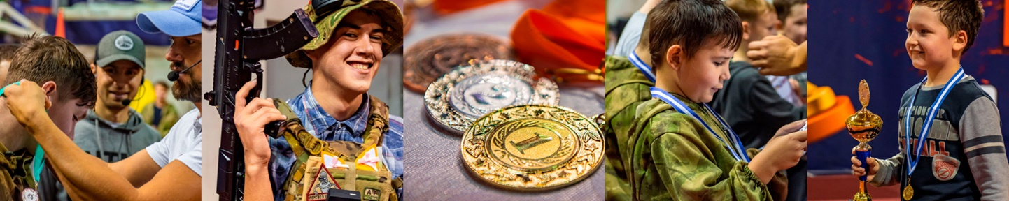

Важными целями деятельности общероссийской общественной организации являются: развитие и пропаганда массового спорта в виде спортивного лазертага, организация и проведение спортивных мероприятий, подготовка спортсменов - членов спортивных сборных команд по спортивному лазертагу.

**Развитие спорта**

Развитие спортивного лазертага, пропаганда физкультурно-спортивного движения в области спортивного лазертага; популяризация физической культуры и спорта.

**Организация мероприятий**

Организация и проведением региональных, межрегиональных, всероссийских и международных спортивных состязаний, фестивалей и показательных выступлений по спортивному лазертагу.

**Обучение спортсменов**

Обучение спортсменов и инструкторов, с последующей выдачей им квалификационных документов.

**Цели и задачи**

Основными целями деятельности Федерации являются:

- Развитие и популяризация лазертага в Российской Федерации как средства всестороннего и гармоничного развития личности;

- Пропаганда здорового образа жизни среди граждан различных возрастных групп.

Основными задачами Федерации являются:

- объединение усилий членов Федерации и всех заинтересованных организаций в развитии лазертага на территории Российской Федерации;

- содействие формированию и упорядочению систем подготовки, развития, преподавания и изучения всех форм лазертага на территории Российской Федерации;

- содействие объединению и укреплению контактов между региональными организациями, развивающими все направления лазертага;

- содействие развитию международных контактов в области лазертага;

- развитие материально-технической базы Федерации и ее региональных отделений;

- информационное и прочее содействие разработке новых видов снаряжения для лазертага, производству инвентаря, изучению потребностей в новых типах и видах инвентаря;

- содействие научному изучению воздействия занятий лазертагом на медицинские, биофизические, биохимические, психологические и прочие показатели организма человека;

- привлечение дополнительных средств для деятельности Федерации и оказание любых видов помощи для развития лазертага в Российской Федерации;

- пропаганда и популяризация лазертага среди населения.

Приложение 2.

**История**

Лучевые имитаторы для применения в качестве учебных средств для проведения занятий по [тактической](https://ru.m.wikipedia.org/wiki/%D0%A2%D0%B0%D0%BA%D1%82%D0%B8%D1%87%D0%B5%D1%81%D0%BA%D0%B0%D1%8F_%D0%BF%D0%BE%D0%B4%D0%B3%D0%BE%D1%82%D0%BE%D0%B2%D0%BA%D0%B0) и [огневой подготовке](https://ru.m.wikipedia.org/wiki/%D0%91%D0%BE%D0%B5%D0%B2%D0%B0%D1%8F_%D0%BF%D0%BE%D0%B4%D0%B3%D0%BE%D1%82%D0%BE%D0%B2%D0%BA%D0%B0#%D0%9E%D0%B3%D0%BD%D0%B5%D0%B2%D0%B0%D1%8F_%D0%BF%D0%BE%D0%B4%D0%B3%D0%BE%D1%82%D0%BE%D0%B2%D0%BA%D0%B0) подразделений [Вооружённых сил США](https://ru.m.wikipedia.org/wiki/%D0%92%D0%BE%D0%BE%D1%80%D1%83%D0%B6%D1%91%D0%BD%D0%BD%D1%8B%D0%B5_%D1%81%D0%B8%D0%BB%D1%8B_%D0%A1%D0%A8%D0%90) были разработаны в начале [1960-х годов](https://ru.m.wikipedia.org/wiki/1960-%D0%B5). Помимо мероприятий боевой подготовки военнослужащих, потребность в такого рода снаряжении существовала и в контексте совершенствования методов контроля уровня коллективной подготовки подразделений и результатов [военных учений](https://ru.m.wikipedia.org/wiki/%D0%92%D0%BE%D0%B5%D0%BD%D0%BD%D1%8B%D0%B5_%D1%83%D1%87%D0%B5%D0%BD%D0%B8%D1%8F)

В [1973 году](https://ru.m.wikipedia.org/wiki/1973_%D0%B3%D0%BE%D0%B4) лазерная система [стрелковой подготовки](https://ru.m.wikipedia.org/wiki/%D0%A1%D1%82%D1%80%D0%B5%D0%BB%D0%BA%D0%BE%D0%B2%D0%B0%D1%8F_%D0%BF%D0%BE%D0%B4%D0%B3%D0%BE%D1%82%D0%BE%D0%B2%D0%BA%D0%B0) (на базе [АКМ](https://ru.m.wikipedia.org/wiki/%D0%90%D0%B2%D1%82%D0%BE%D0%BC%D0%B0%D1%82_%D0%9A%D0%B0%D0%BB%D0%B0%D1%88%D0%BD%D0%B8%D0%BA%D0%BE%D0%B2%D0%B0_%D0%BC%D0%BE%D0%B4%D0%B5%D1%80%D0%BD%D0%B8%D0%B7%D0%B8%D1%80%D0%BE%D0%B2%D0%B0%D0%BD%D0%BD%D1%8B%D0%B9)) была разработана учреждениями [ВПК СССР](https://ru.m.wikipedia.org/wiki/%D0%92%D0%9F%D0%9A_%D0%A1%D0%A1%D0%A1%D0%A0) для подготовки военнослужащих [Вооружённых Сил СССР](https://ru.m.wikipedia.org/wiki/%D0%92%D0%BE%D0%BE%D1%80%D1%83%D0%B6%D1%91%D0%BD%D0%BD%D1%8B%D0%B5_%D0%A1%D0%B8%D0%BB%D1%8B_%D0%A1%D0%A1%D0%A1%D0%A0) (в ноябре того же года данные о ней появились в международной прессе). Оптический фото-регистратор c [фотоэлементом](https://ru.m.wikipedia.org/wiki/%D0%A4%D0%BE%D1%82%D0%BE%D1%8D%D0%BB%D0%B5%D0%BC%D0%B5%D0%BD%D1%82), чувствительным к лазерному излучению, направленный в сторону цели, фиксировал попадание лазерного луча в цель на аналоговое фотоэлектрическое запоминающее устройство и при помощи [графопроектора](https://ru.m.wikipedia.org/wiki/%D0%93%D1%80%D0%B0%D1%84%D0%BE%D0%BF%D1%80%D0%BE%D0%B5%D0%BA%D1%82%D0%BE%D1%80" \o "Графопроектор) сразу выводил результаты попадания или промаха крупным планом на развёрнутое полотно экрана. Система поддерживала как одиночную стрельбу лазерными лучами, так и имитацию стрельбы короткой, длинной или непрерывной очередью. Для подключения устройства к сети постоянного тока использовались специальные [аналоговые разъёмы](https://ru.m.wikipedia.org/wiki/%D0%9E%D0%9D%D0%A6-%D0%92%D0%93) под кабель необходимой конфигурации в затыльнике деревянного [приклада](https://ru.m.wikipedia.org/wiki/%D0%9F%D1%80%D0%B8%D0%BA%D0%BB%D0%B0%D0%B4) учебного автомата (там, где обычно помещается пенал), либо автономный элемент питания, вставлявшийся туда же. В отличие от американских аналогов, она обеспечивала непревзойдённую точность, но предназначалась к использованию преимущественно на крытом стрельбище (то есть, в тире) для совершенствования стрелковых навыков, либо в учебных классах для проведения теоретических и практических занятий курса стрелковой подготовки. Тем не менее, данная система, успешно пройдя опытную эксплуатацию, в дальнейшем серийно не изготавливалась и в войска не поступала (очевидно, ввиду технической сложности вкупе с дороговизной процесса и расходных материалов).

**Виды лазертага**

* *Аренный лазертаг* — организация игр в закрытом помещении, в стационарно оборудованном лабиринте. Препятствия, стены, напольное покрытие и игровые объекты в аренах подсвечиваются флуоресцентной краской. Аренная команда обычно состоит из 5-6 игроков. Игрокам рекомендуется также разделять «функции», например: два человека — «атакующие», двое — «обороняющиеся» и один — «охотник» (идет в атаку). Стандартная игра длится 30 минут.
* *Внеаренный* *лазертаг* — предназначен для игры на открытом воздухе, проходит на специальном оборудованном полигоне, в парке, в лесу. Во внеаренном варианте количество игроков и разделение по ролям практически не ограничено, и зависит только от поставленной игровой задачи и условий местности. Средняя продолжительность боя — от 20 минут до 1 часа, зависит от задачи и может быть ограничена по времени.
* *Военный* *лазертаг* — полноценная имитация тактического боя.
* *Мобильный лазертаг* — лазертег со специальными надувными фигурами, которые имитируют препятствия во время игр. Может проводиться на улицах, в спортзалах и в других помещении.
* *Спортивный лазертаг* — направление, в котором соревнуются члены региональных отделений Федерации спортивного лазертега России, соревнования и турниры регламентированы, результаты фиксируются в общей статистике регионов и игроков.
* *Зомбитаг* — направление лазертега с сценариями, по которым игроки одной команды могут переходить на сторону противника и играть за него.
* *лазертаг-биатлон* — тренировочное направление с винтовками и электронными мишенями.
* *лазертаг для дома (или «семейный лазертаг»)* — направление в сегменте «потребительского» класса — рассчитано не на коммерческое использование, а на покупку оборудования для игр в помещении и на загородной территории.
* *Танковый лазертаг* — лазерное оборудование навешивается на танки, игрушечные вездеходы или внедорожники.

Также существует «гибридное» направление — фаертаг— это охолощенное оружие с лазертаг-электроникой и выбросом гильз.

**Правила игры**

Существует более 100 сценариев для лазертег-игр, наиболее популярные — «Team Deathmatch» - командная игра, «Захват контрольной точки», «Захват флага»». В общем виде правила лазертег-игры можно описать так:

1. Игроки делятся на команды, проводится инструктаж и знакомство с игровой площадкой или полигоном.
2. Выдается лазертег-оружие и сенсоры: жилеты с датчиками + бластеры — в аренном лазертеге; лазертег-оружие + повязки, жилеты или каски с сенсорами — во внеаренном варианте.
3. Инструктор включает программу для считывания игровой статистики.
4. Команды занимают позиции на своих базах, обсуждают стратегию и тактику для победы.
5. Игра начинается. Участники стартуют со своих баз и отыгрывают нужный сценарий.
6. Попадание в противника отображается световой индикацией сенсоров и звуковым сигналом из лазертег-оружия.
7. Если в процессе игры происходит виртуальная смерть участника, то ему приходится возвращаться на свою базу — там он может «возродиться» (вернуться в игру) и пополнять запас патронов от специального девайса.
8. После выполнения сценария ведущий сообщает об окончании игры.
9. В конце игры доступна статистика по командам и по игрокам, её можно выгрузить в социальные сети или сохранить в формате pdf.

В сценариях «Голодные игры» и «Королевская битва» участники соревнуются каждый сам за себя.

В сценариях «Зомби» игроки одной из команд могут переходить на сторону противника и сражаться за него.

Решающими факторами для победы в лазертеге остаются: физическая выносливость, быстрота реакции, стратегическое и тактическое мышление.

**Преимущества лазертега как командной игры**

По сравнению с [пейнтболом](https://ru.m.wikipedia.org/wiki/%D0%9F%D0%B5%D0%B9%D0%BD%D1%82%D0%B1%D0%BE%D0%BB" \o "Пейнтбол) и [страйкболом](https://ru.m.wikipedia.org/wiki/%D0%A1%D1%82%D1%80%D0%B0%D0%B9%D0%BA%D0%B1%D0%BE%D0%BB" \o "Страйкбол), лазертег имеет существенные преимущества:

* отсутствие расходных материалов — патронов или краски,
* отсутствие помех от ветра при выстреле,
* высокая дальность стрельбы (например, дальность с оптикой Parallax, согласно тестированию, составляет 370 м),
* нет необходимости применять защитную одежду, шлемы и маски,
* отсутствуют какие-либо болевые ощущения и травматизм при попадании «выстрела» в игрока,
* попадания фиксирует электроника, благодаря чему снижается риск ведения нечестной игры одной из команд (например, ситуация когда противник не признается о попадании).

У игры имеются и недостатки. Например, попадая по игроку с больших дистанций во внеаренной игре, стрелок совсем не видит и не чувствует, что попал в цель, то есть нет обратной связи и бой при этом теряет свою осязаемость (но ощущение приходит с опытом). Выстрелы сопровождаются звуковыми эффектами (военные модификации используют для звуковой имитации боя холостые патроны).

Приложение 3.

**Вводное занятие дополнительной общеобразовательной (общеразвивающей) программы «Лазертаг: военно-спортивная игра»**

Вводное занятие рекомендуется проводить в спортивном зале образовательного учреждения. Лучше всего если это большой спортивный зал. Возможно проведение занятия в холле/рекреации/коридоре, если они достаточно большие, не имеют скользкого пола и предметов, представляющих опасность.

Для занятия необходимо подготовить что-то из чего можно сделать укрытия. Например, маты и барьеры для прыжков или маты и какие-либо скамейки/стулья. Возможно надеть на мат алюминиевый обруч, в этом случае получится сооружение, похожее на бочку. В качестве укрытий можно использовать и разборное покрытие для борьбы.

Надувные укрытия для регулярных занятий в образовательных учреждениях плохо подходят, т.к. долго надуваются и сдуваются. Если у вас нет возможности хранить их накачанными, то их лучше не использовать.

Также для занятия потребуются таггеры в количестве от 7 штук (6 в игре + 1 запасной) и пульт.

Рекомендуемый режим занятий – два занятия по 45 минут с перерывом 15 минут.

35-45 минут вводного занятия занимают организационные вопросы.

1. Инструктаж по технике безопасности (занимает не менее 5 минут);
2. Подготовка площадки (5-10 минут);
3. Описание правил игры и правил пользования оборудованием. Вступительное слово педагога (цели и задачи объединения, самопрезентация и пр. (10 минут);
4. Экипировка команды (5-10 минут);
5. Разборка площадки. (5-7 минут);
6. Деление на команды (5 минут).

Оставшиеся 45-55 минут посвящены непосредственно игре. Это время включает разминку и 4-5 игр.

**План занятия:**

1. ***Построение: самопрезентация педагога, презентация программы, цели и задачи объединения, инструктаж по технике безопасности.***

**1) Рассказ об особенностях техники безопасности при игре в лазертаг:**

а) Если таггер с прикладом, то во время игры приклад от плеча не отрывать;

б) Если таггер без приклада, то обязательно держать двумя руками;

в) Запрещено прыгать через укрытия, залезать под них;

г) Таггер разрешается брать в руки и сдавать только по команде педагога;

д) Вне игры запрещается направлять таггер на людей, производить «выстрелы».

Педагог демонстрирует учащимся как держать оружие согласно технике безопасности: стволом вниз, наводить на людей запрещено, палец вне спускового крючка и пр. См. рисунок 1.

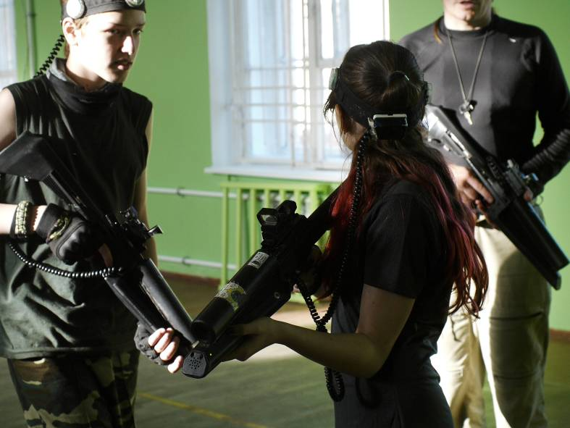

Рис. 1. Правильное положение рук на таггере.

Рекомендуется провести с учащимися беседу о коллективной ответственности, о необходимости строгого соблюдения техники безопасности, уважительного отношения друг к другу. Во время вводного занятия рекомендуем обсудить и утвердить в группе меры воздействия за нарушения дисциплины. Наиболее эффективные – дополнительные физические упражнения (например, отжимания) и отстранение от одной и более игр.

См. рисунок 2. Важно, чтобы учащиеся на первом занятии поняли и приняли меры дисциплинарного воздействия.

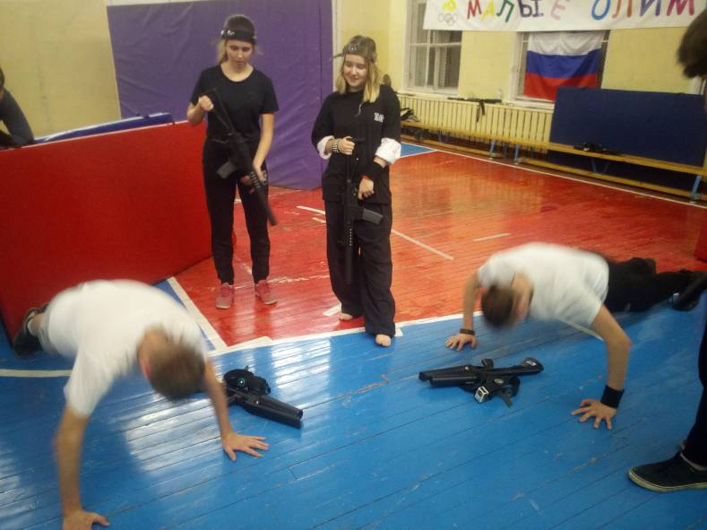

Рис. 2. Учащиеся, нарушившие дисциплину на занятии.

***2) Краткое изложение правил игры:***

Педагог акцентирует внимание учащихся на особенно значимых правилах игры в лазертаг:

1. Физический контакт между игроками запрещен;
2. Аккуратное обращение с таггером;
3. Запрещено нагибать голову;
4. Запрещено снимать повязки с головы;
5. Игроки, выбившие из игры, не разговаривают до конца игры и отходят в заранее оговоренную зону вне игрового поля.

***3) Краткое описание работы таггера:***

Педагог рассказывает учащимся об оборудовании, используемом в лазертаге:

1) Таггеры стреляют светом, лазера в них, несмотря на название, нет (настоятельно не рекомендую для детских занятий таггеры с использованием лазеров);

2) Датчики принимает сигнал, так что стрелять следует только по датчикам;

3) Описание функций кнопок таггера;

4) Несколько слов о настройках таггера.

Настройки таггера – одна из наиболее важных аспектов в лазертаге.

На первую игру рекомендуем не ставить задержки неуязвимости, т.к. это увеличивает физическую активность учащихся, что повышает травмоопасность.

Выставьте 2-3 единицы здоровья и минимальную мощность (в учебном процессе мощность излучения у таггеров должна быть минимальная, чтобы учащиеся тренировали меткость). Задержки шока (если есть) выставляются в районе 1-2 секунд (позже учащиеся будут ими пользоваться). Перезарядка – 5 секунд, чтобы игроки успели отреагировать (по мере освоения программы учащиеся начнут пользоваться ей для построения тактики игры).

Патроны рекомендуем выставлять на 10-15. Это требует частой перезарядки, что позволяет учащимся работать над тактикой игры. Скорострельность – не более 500 (лучше 300-360), что обеспечивает стабильную работу оборудования.

***4) Расстановка полигона.***

Подготовка площадки во время занятия силами учащихся необходима. Это является неотъемлемой частью процесса обучения. В этом случае педагог озвучивает четкие требования к площадке. На вводном занятии рекомендуется выставить полигон совместно с учащимися, продемонстрировать расстановку укрытий, рассказать о том, что такое симметрия. При расстановке площадки на первом занятии следует не допускать прострела со стартовой зоны на стартовую зону, соблюдать равномерное расположение укрытий (см. рисунок 3).

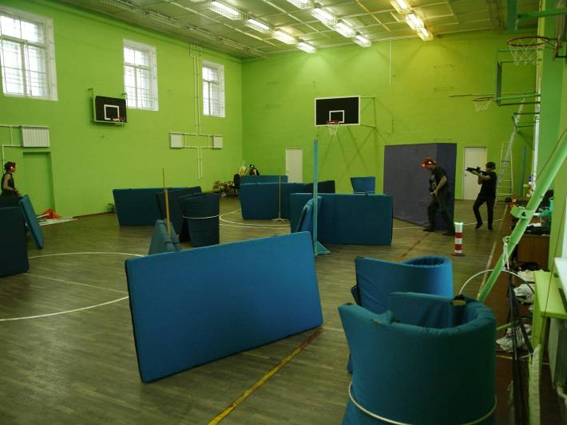

Рис. 3. Вариант расстановки укрытий.

Торчащие стойки (их стоит избегать) должны смотреть в направлении от укрытия. Можно ставить маты вокруг скамеек или стульев (см рисунок 4).

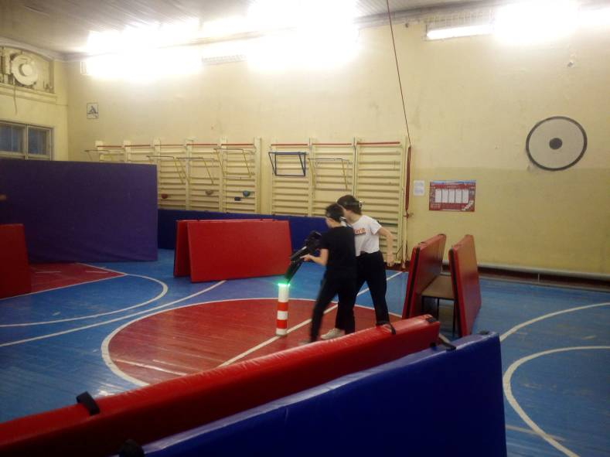

Рис. 4. Безопасный вариант расположения стоек.

***5) Формирование команд.***

Процесс формирования команд для игры зависит от количества таггеров, имеющихся в распоряжении педагога. Если таггеров хватает на всех учащихся, дети делятся на две команды (но не более 10 человек в каждой). Если нет, то команды формируются по количеству таггеров.  
Если есть группы второго и последующих лет обучения, то в капитаны команды можно назначить кого-либо из учащихся «старших» групп. Если нет, то берём желающих. Капитаны по очереди выбирают игроков в свои команды. Существенным недостатком такого распределения является то, что дети набирают состав команд исходя из дружеских побуждений. Для случайного деления по командам можно использовать жеребьёвку.

1. ***Описание сценария игры и собственно игра.***

Для вводного занятия рекомендуется использовать сценарий «командная дуэль». Команды по сигналу начинают из своих стартовых зон. Выигрывает команда, у которой осталось больше игроков на поле. Игроки, выбывшие из игры, уходят в оговоренные зоны вне игрового поля.

Игра заканчивается, если у одной команды не останется игроков на поле или по истечении времени. Игра должна иметь ограниченные временные рамки, например, две минуты. Далее следует смена полей и вторая игра теми же составами.

Рекомендуется во время игры строго отслеживать нарушения, особенно те, что связаны с безопасностью и со стрельбой до начала игры. На вводном занятии надо очень строго отслеживать серьезные нарушения (стрельба вне игры, физический контакт, опасную игру), а для всех прочих использовать предупреждения и подробно объяснять возможные последствия допущенных нарушений (если они влияют на безопасность).

1. ***Заключительная часть.***

После игры ее следует разобрать. Учащиеся могут поделиться впечатлениями, описать, что получилось хорошо, что могло быть сделано лучше. Педагог также дает оценку игры, описывает ошибки и достижения учащихся.

За десять минут до конца занятия учащиеся по команде педагога сдают оборудование. Осуществляется общее построение. Педагог оценивает результаты занятия, описает цель и задачи следующего занятия, повторно описывает правила техники безопасности и личной гигиены на занятиях (обувь на нескользкой светлой подошве, одежда, которая закрывает колени и локти, бандана или косынка на голову, убранные в хвост волосы и пр.).

Далее учащиеся под руководством педагога разбирают площадку для занятия, расставляют оборудование по местам.

Приложение 4.

**Модуль 1. Теоретическая подготовка**

*Цель модуля:* Формирование у обучающихся понимания что такое «Лазертаг»

*Результаты освоения модуля:*

учащиеся будут знать:

* правила техники безопасности во время занятий;
* принципы работы лазертаг-оборудования;
* основные правила игры

*Содержание модуля*

* 1. **Лазертаг. Оборудование в лазертаге**

*Теория:* Знакомство с тем, что такое лазертаг. Краткое знакомство с принципом работы лазертаг-оборудования. Преимущества, возможности и перспективы лазертага. Основные события и вехи развития мировой лазертаг индустрии.

* 1. **Изучение правил игры в лазертаг. Техника безопасности**

*Теория:* Правила поведения и соблюдение техники безопасности на занятиях на спортивной площадке. Требования по технике безопасности в работе с личным и групповым снаряжением. Изучение правил игры в лазертаг. Первичное знакомство с основными сценариями игры.

**Учебно-методическое обеспечение модуля**

**Формы занятий:** учебное занятие

**Методы:** информационно-рецептивный

**Дидактический материал и ТСО**: мультимедийная аппаратура, презентации, лазертаг-оборудование.

**Модуль 2. Общая и специальная физическая подготовка**

*Цель модуля:* Повышение уровня физической подготовленности, развитие двигательных способностей

*Результаты освоения модуля:*

у обучающихся будут развиты (сформированы):

* + мотивация к сохранению здоровья, систематическим занятиям спорта;
  + навыки выполнения физических упражнений различной направленности

*Содержание модуля*

* 1. **Общеразвивающие упражнения**

*Практика:*

1. Разминка конечностей, ходьба по кругу в колоне; бег по кругу, передвижение правым и левым боком вперед, движение спиной вперед, бег с ускорением; круговые и маховые движения руками и ногами, круговые и наклонные движения туловищем и головой; упражнения на гибкость, растяжку и формирование правильной осанки, кувырки вперед и назад; отжимание на кулаках, приседание с выпрыгиванием, пресс, челночный бег, прыжки в длину с места, 6-минутный бег, подтягивание из виса.
2. Упражнения для развития быстроты, выносливости, силы, гибкости
   1. **Разминка перед игрой**

*Практика:*

1. Индивидуальная разминка за пределами игровой площадки или на запасном поле (ходьба, бег, упражнение для ног, туловища, рук, на растяжение мышц и улучшения подвижности двигательного аппарата). Для возбужденного игрока разминка программируется более длительной, спокойной, а для флегматичного вводятся темповые, эмоциональные упражнения.
2. Групповая разминка с тагерами за пределами игровой площадки или на запасном поле (стрельба по мишени, стрельба в движении с уходами и выходами из-за укрытия).
3. Разминка на игровой площадке перед началом игры: а) для полевых игроков:

И.П. *–* две группы в колонну по одному (голова колонны в 10 - 12 м от КТ, интервал 5 - 6 м). Обе колонны работают на одну КТ. Захват КТ с уходом в конец другой колонны после этого;

Г.П. - то же построение, но парами. Захват КТ производится правым спортсменом при скрестном перемещении. После захвата уход в конец противоположной колоны;

И.П. *–* две колонны стоят лицом к базе противника. На дистанции 6 - 8 шагов, впереди стоящие начинают движение в сторону базы противника лесенкой (зигзагом), поражая мишень. Упражнение выполняется потоком во встречных колоннах с уходом в конец противоположной колонны.

б) для защиты:

И.П. *–* один защитник стоит на базе, другой на противоположной базе.

Игра в «мишень»;

И.П. *–* то же, защитник перемещается по своей линии обороны, второй играет в «мишень», затем меняются;

Смена защитников происходит произвольно. в) для нападающих:

И.П. *–* нападающие на базе, готовность к разбежке. Вторая половина игроков размещается на расстоянии 20-25 метров. По команде тренера игроки производят разворот и поражение размещенных на поле игроков. 5-7 повторений, каждый раз игроки меняют позицию.

И.П. *–* полевые игроки располагаются вдоль линии защиты в руках. Стрельба ведется потоком по центральной мишени, начиная с левого угла до правого угла;

И.П. *–* то же, но стрельба ведется с разных направлений (с левого угла

* с правого угла, с левого полусреднего *–* с правого полусреднего, с центра, с линии);

И.П. *–* игроки располагаются по своим игровым местам. Стрельба ведется по центральной мишени со своих игровых мест.

**Учебно-методическое обеспечение модуля Формы занятий:** учебно- тренировочное занятие

**Методы:** репродуктивный метод, частично-поисковый

**Дидактический материал и ТСО**: спортивный зал, спортивный инвентарь

**Модуль 3. Техническая подготовка**

*Цель модуля:* Овладение техническими приемами, и основами индивидуальной, групповой и командной тактики игры

*Результаты освоения модуля:* будут *уметь:*

Выполнять основные тактические приемы

*Содержание модуля*

* 1. **Уходы/выходы**

*Практика:* Уходы, выходы. Передвижение в двойках, тройках по полигону, перебежки, использование естественных укрытий, принцип огневой поддержки и прикрытия союзников.

* 1. **Стрельба по мишени**

*Практика:*

Освоение элементов техники выполнения выстрела:

* + изготовка (в избранном упражнении), вкладка или вскидка, прицеливание (однообразное накладывание головы), поводка при выполнении выстрелов по мишеням: прямым, левым, правым с разными углами возвышения и прямым, левым и правым с разными боковыми углами в соответствии схемам (таблицам)
  + поводка при выполнении выстрелов на разных стрелковых местах, начиная с простого, по мере освоения постепенный переход к более сложным,

- управление спуском в движении, дыхание.

1. Выполнение выстрелов в «районе колебаний».
2. Выполнение выстрелов в «зоне поражения»
3. Работа со спортивным и специальным оборудованием

**Учебно-методическое обеспечение модуля**

**Формы занятий:** учебно-тренировочное занятие

**Методы:** репродуктивный метод, частично-поисковый

**Дидактический материал и ТСО**: Лазертаг оборудование (таггеры, контрольные точки)

**Модуль 4. Тактическая подготовка**

*Цель модуля:* Овладение техническими приемами, и основами индивидуальной, групповой и командной тактики игры

*Результаты освоения модуля:*

будут *уметь:*

Выполнять основные тактические приемы

*Содержание модуля*

**4.1 Тактики ведения боя в позиции нападения**

*Практика*: тактики ведения боя в позиции нападения, правила прохождения препятствий, передвижение, использование укрытий. Быстрый прорыв (отрыв). Позиционное нападение. Групповые действия в нападении

**4.2 Тактика ведения боя в позиции защиты**

*Практика*: тактики ведения боя в позиции защиты, личная защита, зонная защита, смешанная защита. Групповые действия в защите

**Учебно-методическое обеспечение модуля**

**Формы занятий:** учебно-тренировочное занятие **Методы:** репродуктивный метод, частично-поисковый

**Дидактический материал и ТСО**: Лазертаг оборудование (таггеры, контрольные точки)

**Модуль 5. Игровая подготовка**

*Цель модуля:* Овладение техническими и тактическими приемами, и основами индивидуальной, групповой и командной тактики игры

*Результаты освоения модуля:*

будут *уметь:*

Вести игру по различным сценариям, применяя соответствующие им тактические приемы

*Содержание модуля*

* 1. **Игровой режим: «Team Deathmatch»-командная игра**

*Практика:* учебно-тренировочные игры. Команде приказано провести боевую операцию, целью которой является обнаружение и уничтожение отряда соперника. Правила: • После виртуальной поражения игрок ожидает окончание раунда в условленном месте; • Побеждает та команда, которой удалось полностью уничтожить отряд соперника если по истечении отведенного на раунд времени в обеих командах еще остались «живые» бойцы, инструктор (судья) подает предупредительный сигнал. Это означает, что до конца раунда осталась одна минута, по окончании которой битву выигрывает та команда, у которой «в живых» осталось больше игроков.

* 1. **Игровой режим: Захват контрольной точки**

*Практика:* учебно-тренировочные игры. Захват контрольной точки – это основной игровой режим. Игра базируется на захвате и удержании контрольной точки. Нападение: контрольная точка захватывается, когда на ней кто-то стоит. Скорость захвата напрямую зависит от того, сколько игроков нападающей команды

* 1. **Игровой режим: Захват Флага**

*Практика:* учебно-тренировочные игры. Захват Флага - задача: игроки делятся на две команды и занимают на территории свое расположение, кроме этого каждая команда получает Флаг, который она должна беречь и не дать сопернику захватить его. Флаг устанавливается на условной базе. Требуется пробраться на территорию противника, забрать их Флаг и принести на свою базу. Если игрока, несущего флаг убивают, он должен оставить Флаг на месте где его «убили» и выйти из игры. Флаг своей команды брать нельзя.

Цель: Захватить Флаг противника и принести его на базу быстрее, чем это сделает команда соперников.

* 1. **Игровой режим: Последний герой**

*Практика:* учебно-тренировочные игры. Игра - каждый сам за себя. Всем игрокам дается 2 минуты, чтобы они заняли позиции на полигоне. По сигналу судьи - инструктора начинается бой. Когда останутся 3 последних бойца, инструктор поставит контрольную точку. Победит тот, кто первый захватит контрольную точку или «поразит» двух оставшихся противника.

* 1. **Игровой режим: Телохранитель**

*Практика:* учебно-тренировочные игры. Участники разбиваются на команды. Задача одной команды: доставить VIP-персону из пункта «А» в пункт «В». Задача другой команды: «поразить» или захватить (в зависимости от пожеланий участников) VIP-персону. Игроки в данном сценарии не могут возрождаться с помощью аптечки или аналогичных девайсов.

* 1. **Игровой режим: Терминатор**

*Практика:* учебно-тренировочные игры. Один из игроков получает звание «Терминатора и занимает произвольное место на полигоне. Остальные игроки начинают охоту на Терминатора с базы. Задача команды

уничтожить одиночку. Цель Терминатора выжить и ликвидировать охотников. Терминатор имеет много жизней. Команде необходимо продумать стратегию и действовать сообща. Терминатору необходимо найти наиболее выигрышное место на полигоне.

* 1. **Итоговая игра**

*Практика:* Повторный разбор основ тактических действий в различных сценариях игры. Инструктаж по технике безопасности: правила поведения на полигоне, правила обращения с таггером, игровая этика. Игра по различным игровым сценариям.

Приложение 5.

**Что вам следует знать**

* Носите темную одежду, которая поможет вам уклоняться от противников, и затягивайте жилет, чтобы легче было уклоняться от их лазеров.
* Двигайтесь боком, чтобы стать меньшей мишенью, и отбивайтесь от других игроков с возвышенности арены.
* Постоянно стреляйте, это поможет вам наносить удары. Если вы в команде, разделитесь, чтобы охватить больше территории и пометить больше врагов.
* **Часть1**

### Перед игрой

**1** 

**Носите темную одежду, чтобы вас было труднее заметить.** В лазертаг почти всегда играют в темноте, а это значит, что вы будете выделяться, как маяк, если будете одеты в яркие цвета, что сделает вас легкой мишенью. Носите черное или темно-синее, чтобы вас не заметили ваши противники.[[1]](https://translated.turbopages.org/proxy_u/en-ru.ru.e0591c00-66edd1e0-c863dbfc-74722d776562/https/www.wikihow.com/Be-Good-at-Laser-Tag#_note-1)исследования, особенно избегайте белого цвета, который будет светиться как маяк в темноте арены.

* Кроме того, наденьте что-нибудь удобное. Вы собираетесь бегать в помещении, поэтому выбирайте что-нибудь легкое и дышащее.

**2** 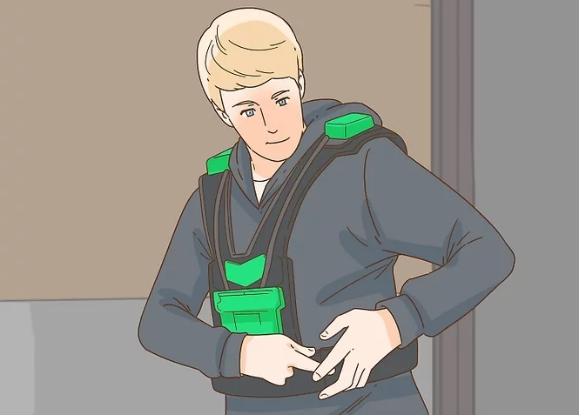

**Подтяните тактический жилет, чтобы вас было труднее ударить.** Основная часть лазерных датчиков находится на вашем жилете, и если кто-то порежет эти датчики лазером, вы получите удар.[[2]](https://translated.turbopages.org/proxy_u/en-ru.ru.e0591c00-66edd1e0-c863dbfc-74722d776562/https/www.wikihow.com/Be-Good-at-Laser-Tag#_note-2)исследования: Затягивание жилета делает его ближе к телу, что облегчает уклонение от огня противника. Это также значительно упрощает быстрое передвижение по арене.

* Если ваш жилет болтается, будет легче услышать, как он позвякивает при движении. Вы же не хотите выдавать свою позицию!
* Свободные жилеты также могут давать сбои в работе или регистрировать фантомные попадания, поэтому обязательно затяните плечевые и поясные ремни.
* Если у вас возникли проблемы с оборудованием, обратитесь за помощью к сотруднику заведения.

**3** 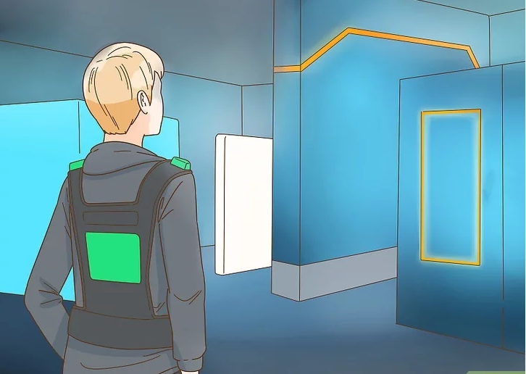

**Заранее изучите расположение поля боя, чтобы одержать верх.** Если сможете, взгляните на карту арены перед игрой. Знание местности даст вам преимущество перед неподготовленным противником. Ищите участки с хорошим укрытием, возвышенности или простые маршруты, чтобы незаметно обойти другую команду с фланга.[[3]](https://translated.turbopages.org/proxy_u/en-ru.ru.e0591c00-66edd1e0-c863dbfc-74722d776562/https/www.wikihow.com/Be-Good-at-Laser-Tag#_note-3)Если вы не можете достать карту, сделайте свою первую игру разведывательной миссией, чтобы ознакомиться с ареной, и используйте эти знания в следующих играх.

* В некоторых заведениях лазертага есть брошюра с картой. Возьмите ее, когда придете в игровую зону, чтобы посмотреть, есть ли там карта!

**4** 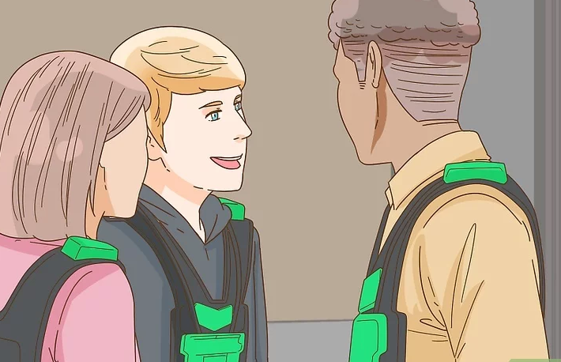

**Составьте стратегический план со своей командой перед началом развертывания.** Командная игра может дать вам серьезные преимущества.[[4]](https://translated.turbopages.org/proxy_u/en-ru.ru.e0591c00-66edd1e0-c863dbfc-74722d776562/https/www.wikihow.com/Be-Good-at-Laser-Tag#_note-4)Но это может быть не лучшим преимуществом, если ваша команда неорганизованна. Перед началом игры расскажите им о своей стратегии. Вы разделитесь? Кто займет возвышенность? Вам нужно двигаться парами? Заранее составив план игры, вы будете готовы к выходу на арену.

* Подумайте о том, чтобы использовать простые сигналы руками для обозначения местоположения врага, например, указывать двумя пальцами или просить о прикрывающем огне поднятым кулаком.
* Разделите свою команду на две команды поменьше и используйте одну для нападения, а другую для защиты, если вы играете в игру "Защита базы" или "захват флага".
* Подумайте о том, чтобы заранее спросить других игроков, не хотят ли они также объединиться.

**5** 

**Дайте глазам привыкнуть к темноте.** Арены для лазертага часто бывают темными, и вашим глазам требуется несколько секунд, чтобы привыкнуть к происходящему и сфокусироваться на предметах после пребывания в более ярком пространстве.[[5]](https://translated.turbopages.org/proxy_u/en-ru.ru.e0591c00-66edd1e0-c863dbfc-74722d776562/https/www.wikihow.com/Be-Good-at-Laser-Tag#_note-5)Когда начнется игра, отойдите в укрытие или в менее людную часть арены и оставайтесь там, пока не сможете хорошо видеть в полумраке. Как только вы сориентируетесь, начинайте взрывать!

* В большинстве игр в лазертаг есть короткий период, когда игроки могут передвигаться по арене перед началом игры. Используйте это время, чтобы осмотреть расположение, пока ваши глаза привыкают.
* **Часть2**

### Тактические решения

* **1** 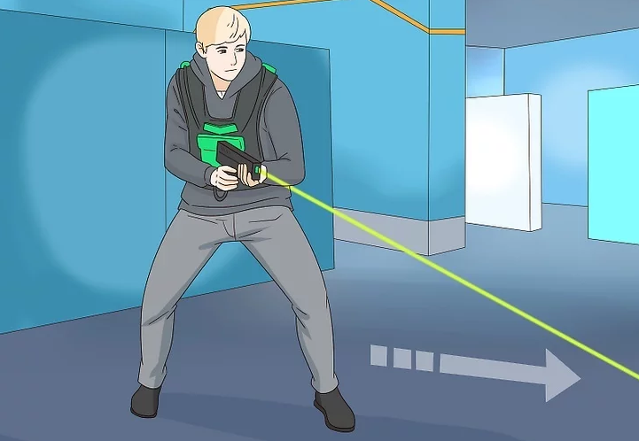
* **Идите боком, чтобы стать более стройной мишенью.** На большинстве жилетов для лазертага самые большие датчики расположены спереди и сзади жилета. Итак, если вы идете боком по коридору, по этим мишеням гораздо труднее попасть, поскольку они обращены в сторону от ваших противников. Это особенно полезно, если вы оказались в схватке лицом к лицу, и вам негде укрыться — просто повернитесь боком![[6]](https://translated.turbopages.org/proxy_u/en-ru.ru.e0591c00-66edd1e0-c863dbfc-74722d776562/https/www.wikihow.com/Be-Good-at-Laser-Tag#_note-6)

**2** 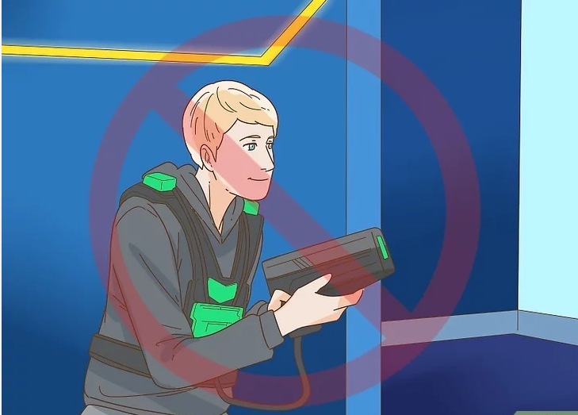

**Продолжайте двигаться, вместо того чтобы слишком долго оставаться на одном месте.** Движущаяся мишень - сложная мишень. Если вы намеренно не защищаете хорошую позицию, продолжайте убегать, чтобы заставить оппонентов усерднее работать над тем, чтобы пометить вас. Чтобы повысить уровень своей игры, двигайтесь хаотично, чтобы стать действительно сложной мишенью — прыгайте, пригибайтесь и делайте зигзаги, уклоняясь от лазеров.[[7]](https://translated.turbopages.org/proxy_u/en-ru.ru.e0591c00-66edd1e0-c863dbfc-74722d776562/https/www.wikihow.com/Be-Good-at-Laser-Tag#_note-7)

* Или займитесь тем, что известно как “кемпинг”. Если вы нашли отличное место, где можно незаметно пометить множество людей, присядьте на корточки и увеличьте свой счет. Просто убедитесь, что у вас есть путь к отступлению, если кто-то вас найдет.

**3** 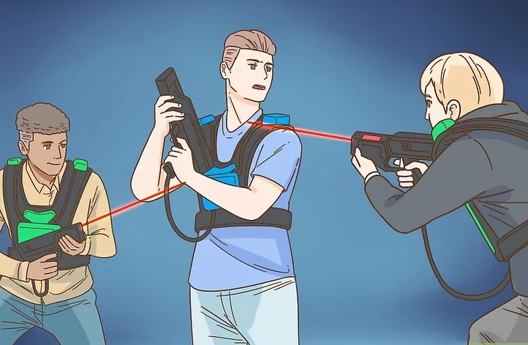

**Отдавайте предпочтение легким целям и избегайте скользких.** Если вы хотите набрать высокий балл, не лучшая идея преследовать более опытных игроков, которые могут переиграть вас в стрельбе или маневренности. Вместо этого выбирайте другие цели, по которым легче попасть и у которых, возможно, нет ноу-хау для создания надежной защиты.[[8]](https://translated.turbopages.org/proxy_u/en-ru.ru.e0591c00-66edd1e0-c863dbfc-74722d776562/https/www.wikihow.com/Be-Good-at-Laser-Tag#_note-8)Знайте свое место в пищевой цепочке лазертага и используйте его в своих интересах.

* Во многих играх в лазертаг участвуют игроки всех возрастов и уровней опыта. Старайтесь не слишком придираться к особенно молодым или менее опытным игрокам — дайте им возможность тоже повеселиться.

**4** 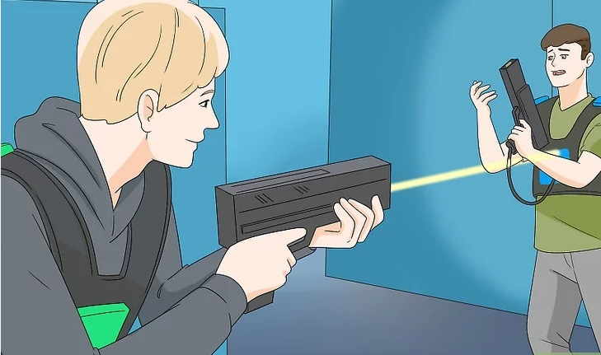

**Постоянно нажимай на курок, чтобы повысить свои шансы кого-нибудь поразить.** Если ты не нажимаешь на курок, ты не стреляешь, а значит, не набираешь очков. Даже если вы плохо целитесь, стрельба из лазерного пистолета постоянно увеличивает шансы того, что хотя бы один из ваших выстрелов попадет в цель. Когда вы завернете за угол и столкнетесь лицом к лицу с врагом, нажимайте на спусковой крючок!

* Тем не менее, ваше лазерное ружье может издавать звуки при выстреле, поэтому стреляйте только тогда, когда у вас под прицелом противник.
* В некоторых видах оружия для лазертага есть “патроны”, которые нужно перезаряжать. Не забывайте перезаряжать, когда у вас заканчиваются!

**5** 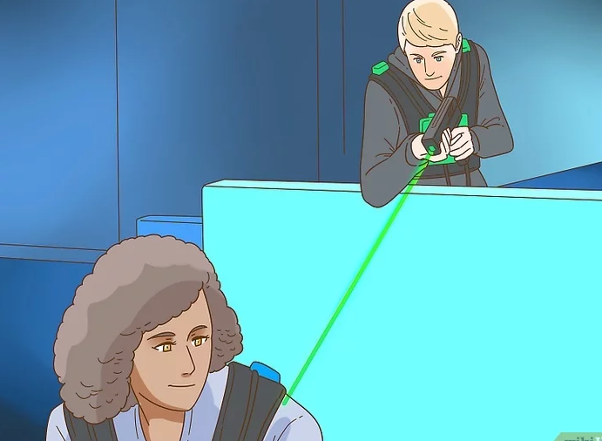

**Поднимайтесь на возвышенность, чтобы получить тактическое преимущество.** На многих аренах лазертага есть пандусы, ведущие на более высокий уровень или даже на новый этаж. Когда ты высоко, тебе легче сбивать противников под собой, а им сложнее стрелять вверх, чтобы попасть в тебя.[[9]](https://translated.turbopages.org/proxy_u/en-ru.ru.e0591c00-66edd1e0-c863dbfc-74722d776562/https/www.wikihow.com/Be-Good-at-Laser-Tag#_note-9)Вы также сможете отслеживать движения ваших противников, что поможет вам застать их врасплох.

* Просто не забывайте смотреть за спину, когда стреляете сверху вниз — это идеальный шанс для ваших противников застать вас врасплох.

**6** 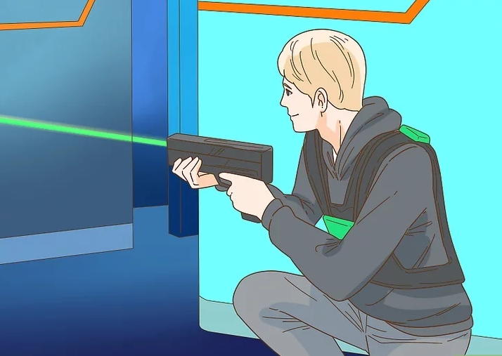

**Прячьтесь за укрытием, чтобы уменьшить свою уязвимость.** Если вы стоите на открытом месте, вы облегчаете противнику удар. Старайтесь прятать большую часть своего жилета, чтобы в вас было труднее попасть.[[10]](https://translated.turbopages.org/proxy_u/en-ru.ru.e0591c00-66edd1e0-c863dbfc-74722d776562/https/www.wikihow.com/Be-Good-at-Laser-Tag#_note-10)И не забегайте просто за угол — выглядывайте из-за него, держа пистолет и жилет скрытыми, чтобы не попасть в засаду.

* Если вам нужно выйти на открытое место, не высовывайтесь во время движения. Так вам будет труднее прицеливаться, и ваш противник может даже не заметить вашего приближения.

**7** 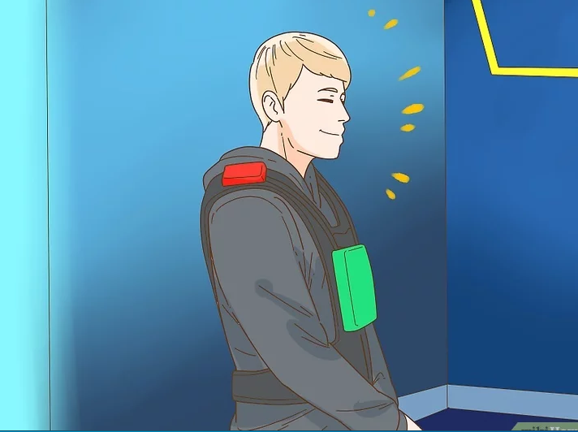

**Спрячьтесь, если в вас выстрелят, и восстановите самообладание.** Часто хорошее нападение - лучшая защита в лазертаге.[[11]](https://translated.turbopages.org/proxy_u/en-ru.ru.e0591c00-66edd1e0-c863dbfc-74722d776562/https/www.wikihow.com/Be-Good-at-Laser-Tag#_note-11)В котором говорится, что большинство настроек лазертага дают вам период “перезарядки” после получения метки, когда у вас будет несколько секунд неуязвимости. Используйте этот период с пользой, чтобы найти укрытие или сбежать, чтобы избежать повторного немедленного пометки.

* Замедлите дыхание во время ожидания, чтобы [расслабиться](https://translated.turbopages.org/proxy_u/en-ru.ru.e0591c00-66edd1e0-c863dbfc-74722d776562/https/www.wikihow.com/Relax). Это позволит убедиться, что вы бдительны и готовы к повторному вступлению в бой.
* **Часть3**

### Командная стратегия

**1** 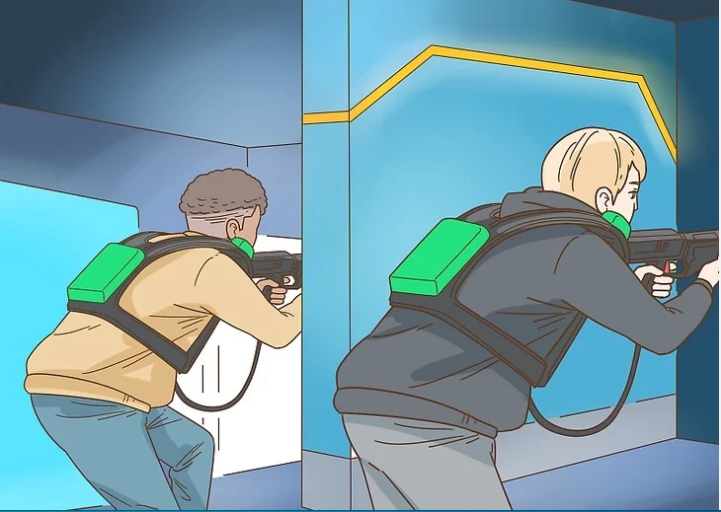

**Разделитесь, чтобы вашу команду было сложнее пометить.** В команде вашим импульсом может быть стремление держаться вместе, но это просто делает вас более крупной мишенью. Вместо этого рассредоточьтесь или даже рассредоточьтесь по арене.[[12]](https://translated.turbopages.org/proxy_u/en-ru.ru.e0591c00-66edd1e0-c863dbfc-74722d776562/https/www.wikihow.com/Be-Good-at-Laser-Tag#_note-12)Это не только затрудняет нанесение ударов по каждому из вас, но и расширяет территорию и предоставляет больше возможностей пометить ваших противников.

* Команде противника также намного проще загнать вас в угол, если вы все находитесь рядом друг с другом. Вы же не хотите попасть в ловушку всей командой!
* Кроме того, устройте засаду. Пусть один член команды отведет противников к месту, откуда остальная часть вашей команды сможет вести огонь по вашим врагам.
* **2** 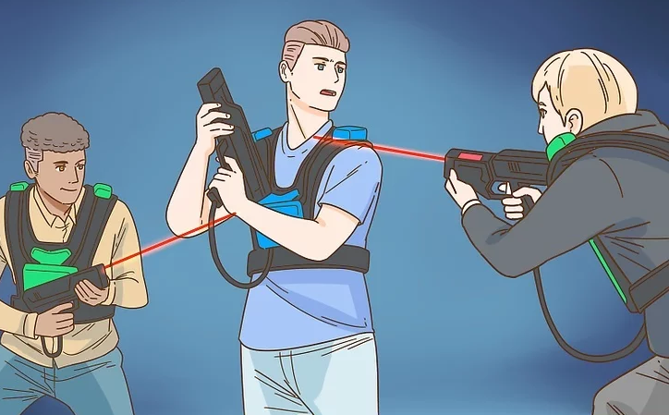
* **Устраивайте врагу засаду парами.** Попробуйте спрятаться рядом с врагом и использовать товарища по команде, чтобы выманить его. Как только ваш противник обнаружит свое местоположение, займите позицию и подкрадитесь к нему. Пока они отвлекаются, выпрыгни и удиви их.
* **3** 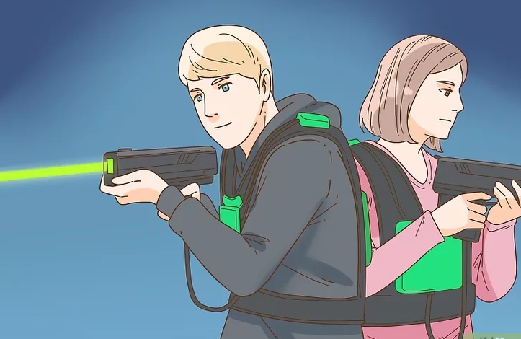
* **Защищайте своих товарищей по команде, стреляя, когда они движутся.** В командной игре важно работать сообща и прикрывать спины товарищей по команде.[[13]](https://translated.turbopages.org/proxy_u/en-ru.ru.e0591c00-66edd1e0-c863dbfc-74722d776562/https/www.wikihow.com/Be-Good-at-Laser-Tag#_note-13)Если вы видите, что ваш товарищ по команде бросается в укрытие, помогите ему, стреляя в любого противника, который, как вы видите, пытается пометить его. Это отпугивает агрессивных врагов и дает вашей команде шанс на победу.

**4** 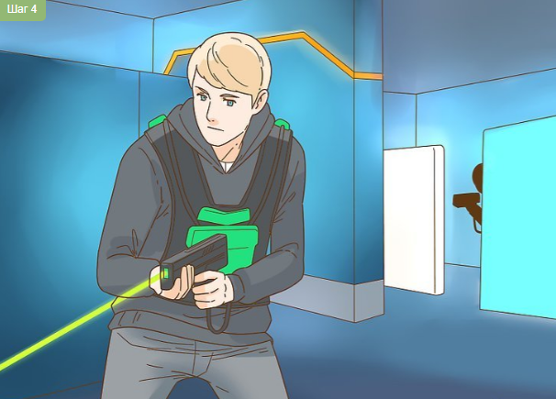

**Будь осторожен и следи за своей командой.** Для победы в лазертаге важно знать, что тебя окружает. Всегда смотрите влево, вправо и за спину, чтобы убедиться, что за вами не следят или противник не пытается напасть на вас. Затем обратите внимание на особенности арены. На многих аренах есть зеркала, с помощью которых вы можете стрелять в противников, прячущихся за укрытиями. Но будьте осторожны, они могут сделать то же самое с вами![[14]](https://translated.turbopages.org/proxy_u/en-ru.ru.e0591c00-66edd1e0-c863dbfc-74722d776562/https/www.wikihow.com/Be-Good-at-Laser-Tag#_note-14)

* Если вы играете командой, пусть один игрок смотрит вперед, а другой следит за вами.

Приложение 6.

**План - конспект занятия «Лазертаг: военно-спортивная игра»**

1. ***Построение: самопрезентация педагога, презентация программы, цели и задачи объединения, инструктаж по технике безопасности.***

**1) Рассказ об особенностях техники безопасности при игре в лазертаг:**

а) Если таггер с прикладом, то во время игры приклад от плеча не отрывать;

б) Если таггер без приклада, то обязательно держать двумя руками;

в) Запрещено прыгать через укрытия, залезать под них;

г) Таггер разрешается брать в руки и сдавать только по команде педагога;

д) Вне игры запрещается направлять таггер на людей, производить «выстрелы».

Педагог демонстрирует учащимся как держать оружие согласно технике безопасности: стволом вниз, наводить на людей запрещено, палец вне спускового крючка

Рекомендуется провести с учащимися беседу о коллективной ответственности, о необходимости строгого соблюдения техники безопасности, уважительного отношения друг к другу. В начале рекомендуется обсудить и утвердить в группе меры воздействия за нарушения дисциплины. Наиболее эффективные – дополнительные физические упражнения (например, отжимания) и отстранение от одной и более игр.

***2) Краткое изложение правил игры:***

Педагог акцентирует внимание учащихся на особенно значимых правилах игры в лазертаг:

1. Физический контакт между игроками запрещен;
2. Аккуратное обращение с таггером;
3. Запрещено нагибать голову;
4. Запрещено снимать повязки с головы;
5. Игроки, выбившие из игры, не разговаривают до конца игры и отходят в заранее оговоренную зону вне игрового поля.

***3) Краткое описание работы таггера:***

Педагог рассказывает учащимся об оборудовании, используемом в лазертаге:

1) Таггеры стреляют светом, лазера в них, несмотря на название, нет (настоятельно не рекомендую для детских занятий таггеры с использованием лазеров);

2) Датчики принимает сигнал, так что стрелять следует только по датчикам;

3) Описание функций кнопок таггера;

4) Несколько слов о настройках таггера.

Настройки таггера – одна из наиболее важных аспектов в лазертаге.

На первую игру рекомендуем не ставить задержки неуязвимости, т.к. это увеличивает физическую активность учащихся, что повышает травмоопасность.

Выставьте 2-3 единицы здоровья и минимальную мощность (в учебном процессе мощность излучения у таггеров должна быть минимальная, чтобы учащиеся тренировали меткость). Задержки шока (если есть) выставляются в районе 1-2 секунд (позже учащиеся будут ими пользоваться). Перезарядка – 5 секунд, чтобы игроки успели отреагировать (по мере освоения программы учащиеся начнут пользоваться ей для построения тактики игры).

Патроны рекомендуем выставлять на 10-15. Это требует частой перезарядки, что позволяет учащимся работать над тактикой игры. Скорострельность – не более 500 (лучше 300-360), что обеспечивает стабильную работу оборудования.

***4) Формирование команд.***

Процесс формирования команд для игры зависит от количества таггеров, имеющихся в распоряжении педагога. Если таггеров хватает на всех учащихся, дети делятся на две команды (но не более 10 человек в каждой). Если нет, то команды формируются по количеству таггеров.  
Если есть группы второго и последующих лет обучения, то в капитаны команды можно назначить кого-либо из учащихся «старших» групп. Если нет, то берём желающих. Капитаны по очереди выбирают игроков в свои команды. Существенным недостатком такого распределения является то, что дети набирают состав команд исходя из дружеских побуждений. Для случайного деления по командам можно использовать жеребьёвку.

***5) Описание сценария игры и собственно игра.***

Для вводного занятия рекомендуется использовать сценарий «командная дуэль». Команды по сигналу начинают из своих стартовых зон. Выигрывает команда, у которой осталось больше игроков на поле. Игроки, выбывшие из игры, уходят в оговоренные зоны вне игрового поля.

Игра заканчивается, если у одной команды не останется игроков на поле или по истечении времени. Игра должна иметь ограниченные временные рамки, например, две минуты. Далее следует смена полей и вторая игра теми же составами.

Рекомендуется во время игры строго отслеживать нарушения, особенно те, что связаны с безопасностью и со стрельбой до начала игры. На вводном занятии надо очень строго отслеживать серьезные нарушения (стрельба вне игры, физический контакт, опасную игру), а для всех прочих использовать предупреждения и подробно объяснять возможные последствия допущенных нарушений (если они влияют на безопасность).

1. ***Заключительная часть.***

После игры ее следует разобрать. Учащиеся могут поделиться впечатлениями, описать, что получилось хорошо, что могло быть сделано лучше. Педагог также дает оценку игры, описывает ошибки и достижения учащихся.

За пять минут до конца занятия учащиеся по команде педагога сдают оборудование. Осуществляется общее построение. Педагог оценивает результаты занятия, описает цель и задачи следующего занятия, повторно описывает правила техники безопасности и личной гигиены на занятиях (обувь на нескользкой светлой подошве, одежда, которая закрывает колени и локти, бандана или косынка на голову, убранные в хвост волосы и пр.).